HỌC VIỆN CÔNG NGHỆ BƯU CHÍNH VIỄN THÔNG
KHOA: [BỔ SUNG]

BÁO CÁO BÀI TẬP LỚN
MÔN LẬP TRÌNH MẠNG
CAFELINK
HỆ THỐNG GỌI MÓN VÀ ĐIỀU PHỐI PHỤC VỤ
TẠI QUÁN CAFÉ THEO MÔ HÌNH CLIENT/SERVER
Giảng viên hướng dẫn: Ngô Văn Quyền
Nhóm / lớp: INT1433-20261-10
Sinh viên - MSSV: Phạm Chí Hiếu - B23DCCN309
Nguyễn Đình Quang Huy - B23DCCN393
Trương Khánh Hợp - B23DCCN351
Chuyên ngành / khoa: Công nghệ phần mềm
Hà Nội, năm 2026

Nhận xét của giảng viên chấm bài:
......................................................................................................................................................
......................................................................................................................................................
......................................................................................................................................................
......................................................................................................................................................
......................................................................................................................................................
......................................................................................................................................................
......................................................................................................................................................
......................................................................................................................................................
......................................................................................................................................................
......................................................................................................................................................
......................................................................................................................................................
......................................................................................................................................................
......................................................................................................................................................
......................................................................................................................................................
......................................................................................................................................................
......................................................................................................................................................
......................................................................................................................................................
......................................................................................................................................................
......................................................................................................................................................
Điểm số: ......................................
Điểm chữ: ................................................................................
Giảng viên (ký và ghi rõ họ tên): ...................................................

MỤC LỤC
TÓM TẮT - ABSTRACT v
1. GIỚI THIỆU 1
2. KIẾN THỨC NỀN VÀ CÔNG TRÌNH LIÊN QUAN 2
3. ĐỊNH NGHĨA BÀI TOÁN 3
3.1. Người dùng và phạm vi hệ thống 3
3.2. Luồng nghiệp vụ chính 3
3.3. Điều kiện cần giữ đúng 4
4. GIẢI PHÁP ĐỀ XUẤT 5
4.1. Tổ chức luồng gọi món và điều phối 5
4.2. Phục hồi theo loại yêu cầu 5
4.3. Ghi nhớ quyết định bỏ và bảo vệ phiên 7
5. KIẾN TRÚC HỆ THỐNG 8
5.1. Các thành phần và hai chặng giao tiếp 8
5.2. Xử lý nhiều kết nối đồng thời 9
5.3. Lưu trữ và quyền dữ liệu 11
6. THIẾT KẾ GIAO TIẾP MẠNG 12
6.1. Định dạng bản tin trên TCP 12
6.2. Vòng đời kết nối và ghép phản hồi 13
6.3. Cập nhật thời gian thực và luồng gọi món 14
6.4. Xử lý lỗi và bảo vệ truy cập 15
7. TRIỂN KHAI VÀ CHỨC NĂNG HỆ THỐNG 16
7.1. Các module chính 16
7.2. Chức năng dành cho khách 17
7.3. Chức năng dành cho quầy 18
8. THIẾT LẬP KIỂM THỬ VÀ THỰC NGHIỆM 19
8.1. Môi trường và phạm vi đánh giá 19
8.2. Kịch bản chức năng và lỗi mạng 19
8.3. Tải và các chỉ số sử dụng 20
9. KẾT QUẢ KIỂM THỬ VÀ ĐÁNH GIÁ 21
9.1. Kết quả các chức năng chính 21
9.2. Kết quả giao tiếp Client/Server 22
9.3. Kết quả khi tăng số khách đồng thời 22
9.4. Kết quả so sánh phục hồi 23
10. THẢO LUẬN 24
11. ĐÓNG GÓP KỸ THUẬT 25
12. HẠN CHẾ 26
13. HƯỚNG PHÁT TRIỂN 26
14. KẾT LUẬN 27
15. TÀI LIỆU THAM KHẢO 28
16. PHỤ LỤC 30
A. Chi tiết giao thức và phục hồi 30
B. Kết quả từng lượt đo ngày 30/10 32
C. Kết quả đối chiếu của đợt ngày 25/10 32

THÀNH VIÊN VÀ ĐÓNG GÓP

STT | Họ tên | MSSV | Email | Phần việc / bằng chứng | Tỷ lệ
1 | Phạm Chí Hiếu | B23DCCN309 | hieuhy3112005@gmail.com | Xây dựng TCP Core, giao thức bản tin, quản lý kết nối và xử lý đồng thời; triển khai lưu trữ dữ liệu, kiểm thử giao thức và Server. | 1/3
2 | Nguyễn Đình Quang Huy | B23DCCN393 |  | Xây dựng giao diện khách và quản lý; triển khai thực đơn, giỏ hàng, đặt món, thanh toán giả lập, điều phối phục vụ và thông báo; kiểm thử chức năng và trải nghiệm sử dụng. | 1/3
 | Trương Khánh Hợp | B23DCCN351 |  | Xây dựng Gateway HTTP/WebSocket, xác thực và phiên khách qua QR; triển khai nhật ký yêu cầu và phục hồi sau mất kết nối; kiểm thử tích hợp và thực nghiệm đánh giá. | 1/3
DANH MỤC HÌNH
Hình 1. Trạng thái thanh toán và phục vụ được quản lý riêng 4
Hình 2. Mất phản hồi sau khi lưu đơn và lấy lại kết quả của cùng yêu cầu 6
Hình 3. Kiến trúc Browser, Java Gateway, TCP Core và SQLite 8
Hình 4. Tách nhận bản tin, xử lý trạng thái và gửi dữ liệu qua hàng đợi 10
Hình 5. Quan hệ giữa bàn, phiên khách, đơn và giao dịch thanh toán 11
Hình 6. Đóng khung JSON bằng tiền tố độ dài trên luồng TCP 12
Hình 7. Luồng đặt món, thanh toán thử và cập nhật trạng thái qua hai chặng mạng 14
Hình 8. Giao diện khách: thực đơn, đơn đã gọi, hỗ trợ, thanh toán và giỏ hàng 17
Hình 9. Giao diện quầy: bàn, pha chế, hỗ trợ, menu và lịch sử giao dịch 18
Hình 10. p95 phản hồi đặt món theo từng lượt đo ngày 30/10 23
Hình 11. Số lời gọi được tạo khi kịch bản quy định nhu cầu đã hết 24
Hình 12. Hai thứ tự nhận lệnh và lưu quyết định bỏ cho cùng yêu cầu 30
Hình 13. Lời gọi ngoài nhu cầu trong tập ca ngày 25/10 33
Hình 14. p95 đặt món từng lượt trong đợt V9.3 ngày 25/10 35

DANH MỤC BẢNG
Bảng 1. Vai trò người dùng và trách nhiệm của hệ thống 3
Bảng 2. Quyết định phục hồi sau khi kiểm tra kết quả tại Server 6
Bảng 3. Phân chia trách nhiệm giữa các thành phần 9
Bảng 4. Các trường chính trong bản tin ứng dụng 13
Bảng 5. Các tình huống lỗi mạng và cách xử lý 15
Bảng 6. Module triển khai gắn với nhiệm vụ lập trình mạng 16
Bảng 7. Môi trường thực nghiệm ngày 30/10 19
Bảng 8. Chỉ số dùng để đánh giá CafeLink 20
Bảng 9. Kết quả kiểm chức năng của hệ thống 21
Bảng 10. Kết quả kiểm các cơ chế lập trình mạng 22
Bảng 11. Kết quả tải ngày 30/10; mỗi mức gồm ba lượt đo 22
Bảng 12. So sánh phục hồi ngày 30/10; mỗi chính sách có 40 ca 23
Bảng 13. Đóng góp và bằng chứng của CafeLink 25
Bảng 14. Tám kịch bản phục hồi và điều kiện đối chiếu 31
Bảng 15. Kết quả 12 lượt tải V9.4/RC3 ngày 30/10 32
Bảng 16. So sánh phục hồi V9.3 ngày 25/10, 40 ca mỗi chính sách 33
Bảng 17. Kết quả từng kịch bản V9.3 qua năm lần lặp mỗi chính sách 34
Bảng 18. Kết quả 12 lượt tải V9.3 ngày 25/10 34

TÓM TẮT - ABSTRACT
CafeLink là hệ thống gọi món và điều phối phục vụ tại quán café theo mô hình Client/Server. Khách quét QR tại bàn để xem thực đơn có ảnh, chọn món, thanh toán giả lập, theo dõi đơn và gửi yêu cầu hỗ trợ. Quầy quản lý thực đơn, nhận đơn đã trả tiền, cập nhật pha chế, giao đồ và tra cứu lịch sử. Mỗi khách có phiên riêng, nên nhiều người cùng bàn có thể đặt món và thanh toán độc lập. Browser giao tiếp với Java Gateway qua HTTP/WebSocket; Gateway trao đổi với TCP Core bằng bản tin JSON có tiền tố độ dài. Core kiểm tra quyền, xử lý nghiệp vụ và lưu trạng thái bằng SQLite.
Trọng tâm của đề tài là thiết kế giao tiếp mạng, xử lý nhiều kết nối, cập nhật trạng thái và giữ dữ liệu đúng khi mất phản hồi. Nhóm bổ sung cơ chế phục hồi theo loại yêu cầu và lưu quyết định bỏ yêu cầu cũ tại Server. Bản chốt đã qua kiểm thử chức năng, giao tiếp mạng và thao tác thực tế. Trong thực nghiệm phục hồi, ba chính sách tạo lần lượt 10, 5 và 0 lời gọi hỗ trợ khi kịch bản quy định nhu cầu đã hết. Thực nghiệm tải hoàn tất 1.256/1.350 lượt dự kiến; 94 lượt chưa phát tập trung ở mức 14 khách giả lập. Kết quả mô tả cấu hình và kịch bản đã kiểm, không phải công suất tối đa của hệ thống.
Từ khóa - Keywords: Client/Server; TCP Socket; giao thức ứng dụng; WebSocket; xử lý đồng thời; phục hồi kết nối.

1. GIỚI THIỆU
Ở một quán café nhỏ, khách cần xem món, gửi đơn và biết khi nào đồ uống được phục vụ; nhân viên cần nhận đúng yêu cầu và theo dõi công việc đang làm. Khi các thao tác này được thực hiện qua mạng, hệ thống phải phân biệt được khách nào gửi, đơn thuộc phiên nào và trạng thái nào đã được quán xác nhận. Một lần bấm lại sau mất kết nối cũng có thể tạo nhầm đơn hoặc làm xuất hiện lời gọi nhân viên đã hết nhu cầu.
CafeLink giải quyết bài toán bằng website cho khách và giao diện điều phối cho quầy. QR cố định xác định bàn giao đồ, còn mỗi khách có phiên và đơn riêng. Server là nơi quyết định giá, số tiền, quyền truy cập và chuyển trạng thái; Client gửi yêu cầu, hiển thị kết quả và cập nhật theo thông tin Server trả về. Hệ thống thuộc Topic 3 của học phần Lập trình mạng, tập trung vào sự phối hợp giữa các thành phần qua mạng (Tài liệu học phần Lập trình mạng, 2026).
Nhóm đặt ra ba câu hỏi đánh giá: hệ thống có thực hiện đúng luồng khách - quầy khi có nhiều Client không; cơ chế phục hồi có xử lý hợp lý yêu cầu sau mất phản hồi không; thời gian phản hồi và số công việc hoàn tất thay đổi thế nào khi tăng số Client. Bên cạnh chức năng gọi món, hai phần cải tiến được kiểm riêng là phục hồi theo loại yêu cầu và lưu quyết định bỏ trong phạm vi phiên khách.
Phạm vi triển khai là một quán, một TCP Core và một cơ sở dữ liệu SQLite. Thanh toán dùng bộ giả lập để kiểm luồng trả trước và xử lý kết quả thành công, thất bại, hủy hoặc hết hạn. Phạm vi này giúp nhóm tập trung vào giao tiếp mạng và tính đúng của quy trình thay vì mở rộng sang ngân hàng, kho hàng hay nhiều chi nhánh.

2. KIẾN THỨC NỀN VÀ CÔNG TRÌNH LIÊN QUAN
TCP cung cấp luồng byte tin cậy theo thứ tự, nhưng không tự chia dữ liệu thành các bản tin của ứng dụng. Một lần đọc có thể chỉ nhận một phần JSON hoặc chứa dữ liệu của nhiều bản tin. CafeLink vì vậy dùng phần đầu ghi độ dài để đọc đủ từng bản tin trước khi giải mã (Eddy, 2022). HTTP phù hợp với thao tác yêu cầu - phản hồi; WebSocket giữ kênh hai chiều để Server chủ động gửi trạng thái mới cho giao diện (Fielding và cs., 2022; Fette & Melnikov, 2011).
Giao tiếp tin cậy ở tầng TCP không tự trả lời được câu hỏi Server đã lưu đơn trước khi kết nối bị gián đoạn hay chưa. Các API như Square dùng mã chống xử lý lặp để nhận biết lần gửi lại cùng một thao tác (Square, không năm-a, không năm-b). CafeLink áp dụng nguyên tắc này và xử lý thêm quyết định đối với yêu cầu Server chưa nhận: đơn mua hàng cần khách xác nhận, còn lời gọi ngắn hạn cũ có thể được bỏ theo quy tắc đã chọn.
IndexedDB lưu nhật ký yêu cầu tại Browser; SQLite lưu đơn và kết quả xử lý ở Core. Hai nơi lưu tách biệt nên Client cần đối chiếu lại sau lỗi. Web Locks hỗ trợ phối hợp các tab dùng chung dữ liệu cục bộ (W3C, 2025a, 2025b; SQLite, không năm-b). Đây là các kỹ thuật đã có; đóng góp của nhóm nằm ở cách kết hợp chúng trong luồng CafeLink và kiểm bằng những chính sách đối chứng.
Square cũng mô tả xử lý thanh toán ngoại tuyến cùng các điều kiện và rủi ro riêng (Square, không năm-c). Tài liệu này cho thấy nhu cầu xử lý sau gián đoạn trong ứng dụng thực tế, nhưng không được dùng làm kết quả đo của CafeLink. Phép so sánh của báo cáo được thực hiện giữa các chính sách trong cùng hệ thống, không nhằm kết luận CafeLink tốt hơn sản phẩm thương mại.

3. ĐỊNH NGHĨA BÀI TOÁN

3.1. Người dùng và phạm vi hệ thống
Bảng 1. Vai trò người dùng và trách nhiệm của hệ thống
Thành phần | Thao tác chính | Kết quả cần có
Khách | Quét QR, xem món, sửa giỏ, đặt món, trả thử, theo dõi đơn và gọi hỗ trợ | Đúng bàn, đúng đơn của mình, đúng tiền và biết kết quả thao tác
Quản lý/quầy | Quản lý menu, tiếp nhận đơn, pha chế, giao đồ, xử lý hỗ trợ và xem lịch sử | Theo dõi công việc cần làm và chuyển trạng thái hợp lệ
Client | Nhận thao tác, gửi yêu cầu, giữ nháp và hiển thị cập nhật | Không tự quyết định quyền, giá hoặc trạng thái cuối của đơn
Server | Xác thực, xử lý yêu cầu đồng thời, kiểm nghiệp vụ và lưu dữ liệu | Các Client nhìn thấy trạng thái phù hợp với quyền của mình
QR dùng chung tại một bàn không đồng nghĩa với hóa đơn dùng chung. Sau khi gia nhập, mỗi hồ sơ trình duyệt nhận quyền và phiên riêng. Hai khách cùng bàn không xem được đơn của nhau; hai tab cùng hồ sơ có thể dùng chung cookie và dữ liệu. Server kiểm quyền đã cấp thay vì tin vai trò hoặc mã bàn do Client tự khai.

3.2. Luồng nghiệp vụ chính
Khách vào bàn bằng QR, chọn món và kiểm lại giỏ. Khi nhận đơn, Core kiểm món còn bán, giá và số lượng rồi lưu đơn. Khách thanh toán thử cho đơn đó; quầy chỉ pha chế khi đơn đã trả tiền. Sau khi đồ sẵn sàng và được giao đủ, nhân viên cập nhật trạng thái phục vụ. Khách nhận tiến độ trên màn hình mà không phải liên tục tải lại trang.
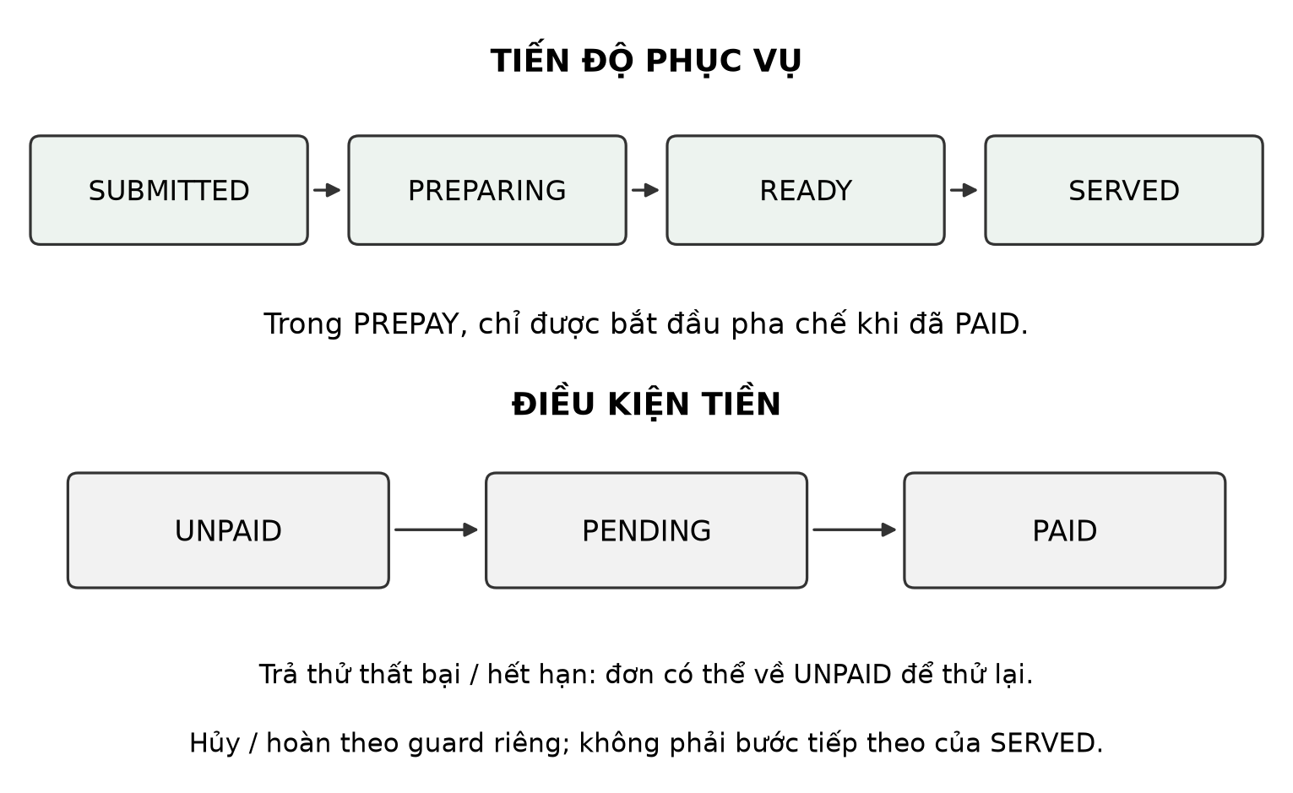
Hình 1. Trạng thái thanh toán và phục vụ được quản lý riêng
Trạng thái đã trả tiền khác với trạng thái đã giao đồ. Hệ thống không cho chuyển một đơn chưa trả tiền sang pha chế trong chế độ trả trước. Giao dịch đang chờ còn hợp lệ được dùng lại khi khách bấm thanh toán lần nữa; kết quả giả lập gửi lặp không được ghi thêm tiền. Việc từ chối hoặc hoàn tiền giả lập phải theo đúng trạng thái của đơn và có lịch sử xử lý.

3.3. Điều kiện cần giữ đúng
Giá được Core tính bằng số nguyên VND. Khi món hoặc giá thay đổi, khách cần xem lại điều kiện mua trước khi gửi. Giỏ nháp, đơn đã gửi, thanh toán và phục vụ là các trạng thái riêng. Tạm dừng nhận đơn mới vẫn giữ các công việc đã nhận để quầy tiếp tục xử lý.
Mỗi thao tác thay đổi dữ liệu có mã yêu cầu. Gửi lại cùng mã và nội dung phải lấy lại cùng kết quả; dùng lại mã nhưng đổi nội dung bị từ chối. Yêu cầu của phiên cũ không được chuyển sang lượt khách mới. Mất kết nối hoặc tắt điện thoại cũng không được coi là bằng chứng mọi công việc của phiên đã hoàn tất.

4. GIẢI PHÁP ĐỀ XUẤT

4.1. Tổ chức luồng gọi món và điều phối
CafeLink đặt các quyết định nghiệp vụ tại Server. Browser tập trung vào thao tác khách và quầy; Gateway phục vụ website, tiếp nhận HTTP và giữ kênh WebSocket; TCP Core nhận các lệnh đã xác thực rồi cập nhật dữ liệu. Cách tách này cho phép kiểm giao tiếp TCP độc lập với giao diện, đồng thời bảo đảm các Client dùng chung quy tắc xử lý.
Mỗi lần quán nhận một yêu cầu, phản hồi cho biết kết quả của đúng mã yêu cầu đó. Khi trạng thái chung thay đổi, Core phát cập nhật cho các kết nối có quyền nhận; Gateway chuyển thông tin tới giao diện. Đơn và lịch sử vẫn được lưu tại Core khi một Client đóng trang hoặc mất kết nối.

4.2. Phục hồi theo loại yêu cầu
Trước khi gửi thao tác thay đổi dữ liệu, Client lưu yêu cầu vào nhật ký cục bộ. Khi thiếu phản hồi, Client giữ nguyên mã và tra kết quả tại Server sau khi nối lại. Bản ghi kết quả xử lý, gọi là receipt, giúp lấy lại quyết định đã lưu; receipt ở đây khác với hóa đơn bán hàng.
Bảng 2. Quyết định phục hồi sau khi kiểm tra kết quả tại Server
Tình huống | Cách xử lý | Ý nghĩa đối với khách/quầy
Server đã nhận và có kết quả | Lấy lại kết quả của mã yêu cầu cũ | Không tạo thêm đơn hoặc công việc vì mất phản hồi
Đơn chưa được nhận, phiên còn hợp lệ | Chờ khách quyết định gửi tiếp hoặc bỏ | Giữ quyền quyết định mua của khách
Lời gọi hỗ trợ ngắn hạn chưa được nhận | Bỏ lời gọi cũ theo chính sách | Khách còn cần thì tạo lời gọi mới
Không còn quyền hoặc không đối chiếu được phiên | Không tự chuyển lệnh sang phiên khác | Tránh tác động tới khách mới hoặc làm sai kết quả
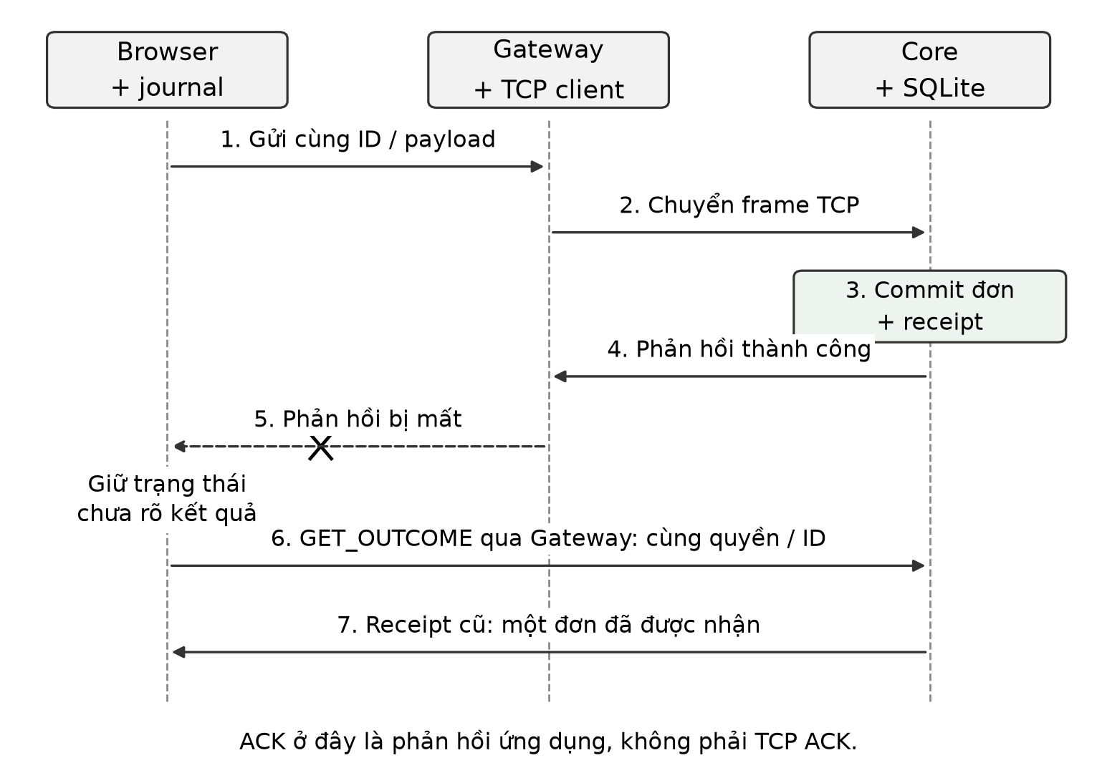
Hình 2. Mất phản hồi sau khi lưu đơn và lấy lại kết quả của cùng yêu cầu
Quy tắc được áp dụng sau khi tra kết quả, nên không xóa công việc quán đã nhận. Những thao tác bổ sung hoặc rút hỗ trợ có điều kiện tương ứng trong code; báo cáo đánh giá định lượng tập trung vào đặt món và gọi hỗ trợ. Chi tiết trạng thái nhật ký và ví dụ thứ tự nhận/bỏ được giữ tại Phụ lục A.

4.3. Ghi nhớ quyết định bỏ và bảo vệ phiên
Tra cứu chưa thấy kết quả không có nghĩa lệnh cũ sẽ không đến sau. Khi bỏ một yêu cầu chưa được nhận, Client yêu cầu Core lưu quyết định đó. Nếu quyết định bỏ được lưu trước, lệnh đến muộn không tạo công việc mới. Nếu Core đã nhận trước, hệ thống trả lại kết quả đã có, không đảo ngược công việc hoặc tự hoàn tiền.
Đơn hoặc yêu cầu hỗ trợ được ghi cùng kết quả xử lý trong một giao dịch SQLite. Nếu một bước ghi thất bại, giao dịch bị hủy thay vì để lại đơn nhưng thiếu thông tin nhận biết lần gửi lại (SQLite, không năm-b). Dữ liệu cũng gắn với danh tính và phiên đã được xác thực. Đây là cách áp dụng kỹ thuật chống lặp, giao dịch và kiểm quyền vào bài toán CafeLink, không phải cam kết mỗi bản tin chỉ truyền đúng một lần.

5. KIẾN TRÚC HỆ THỐNG

5.1. Các thành phần và hai chặng giao tiếp
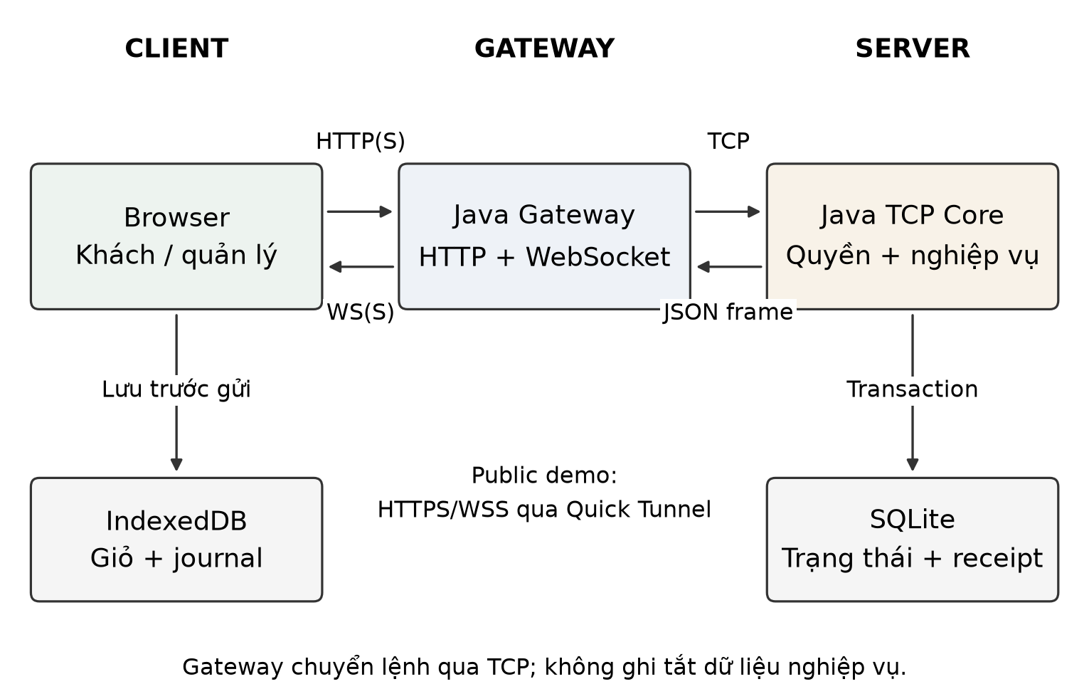
Hình 3. Kiến trúc Browser, Java Gateway, TCP Core và SQLite
Browser dùng HTTP/HTTPS để lấy giao diện, ảnh và thực hiện thao tác; WS/WSS dùng để nhận trạng thái mới. WebGateway quản lý phiên web, còn SessionBridge nối phiên đó với NetworkClient. NetworkClient mở socket thật tới CafeServer và gửi các bản tin TCP. CafeService xử lý nghiệp vụ và truy cập SQLite. Browser không mở raw TCP tới Core, và Gateway không ghi thẳng vào DB để bỏ qua luồng TCP.
Bảng 3. Phân chia trách nhiệm giữa các thành phần
Thành phần | Trách nhiệm | Giao tiếp
Browser | Giỏ hàng, thao tác khách/quầy, hiển thị trạng thái, nhật ký yêu cầu | HTTP và WebSocket tới Gateway
Gateway | Phục vụ web, xác thực phiên, chuyển lệnh và cập nhật | HTTP/WS phía Browser; TCP phía Core
TCP Core | Nhận bản tin, kiểm quyền và nghiệp vụ, quản lý kết nối | TCP Socket qua giao thức ứng dụng
SQLite | Đơn, món, tiền, hỗ trợ, sự kiện và kết quả xử lý | Giao dịch dữ liệu do Core thực hiện
Khi demo public, Cloudflare Quick Tunnel cung cấp đường HTTPS tới Gateway trên máy demo; Core vẫn nhận TCP ở loopback. Quick Tunnel phù hợp thử nghiệm và phát triển (Cloudflare, không năm). Địa chỉ public thay đổi theo lần chạy, nên dữ liệu Browser gắn với origin cũ không tự chuyển sang địa chỉ mới.

5.2. Xử lý nhiều kết nối đồng thời
Server có thể nhận dữ liệu từ nhiều socket trong cùng thời gian. Mỗi kết nối có phần đọc bản tin; phản hồi và cập nhật được đưa vào hàng đợi để một luồng ghi riêng gửi ra socket. Nếu Client nhận quá chậm và hàng đợi đầy, Core đóng kết nối đó để giới hạn lượng dữ liệu đang chờ.
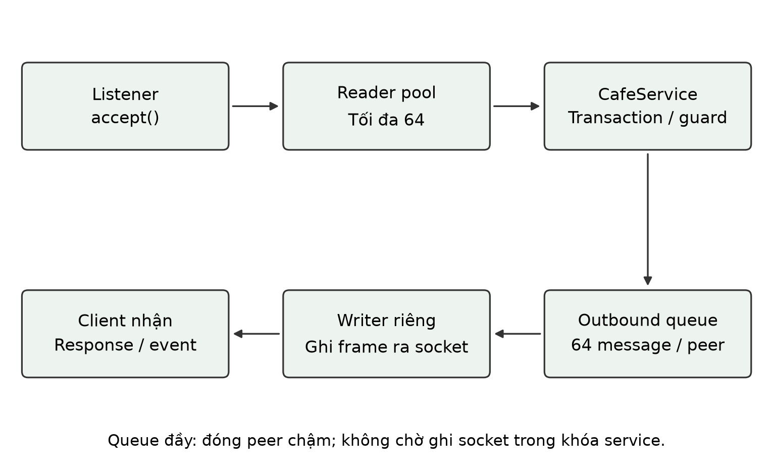
Hình 4. Tách nhận bản tin, xử lý trạng thái và gửi dữ liệu qua hàng đợi
Ví dụ hai khách đặt món cùng lúc: cả hai kết nối có thể nhận bản tin độc lập, nhưng phần cập nhật trạng thái chung tại CafeService được đồng bộ bằng synchronized. Lệnh được kiểm và ghi trong transaction rồi mới trả kết quả. Vì vậy, nhiều kết nối không có nghĩa mọi thao tác cập nhật DB đều chạy song song. Writer gửi dữ liệu riêng giúp thời gian chờ socket không giữ khóa nghiệp vụ.
Ở phía NetworkClient, các lần gửi dùng cùng khóa ghi để byte của hai frame không xen vào nhau. Một luồng đọc phân biệt phản hồi và sự kiện; requestId giúp đưa phản hồi về đúng yêu cầu đang chờ. Phối hợp giữa reader, writer, mã yêu cầu và khóa trạng thái là phần xử lý đồng thời chính của CafeLink.

5.3. Lưu trữ và quyền dữ liệu
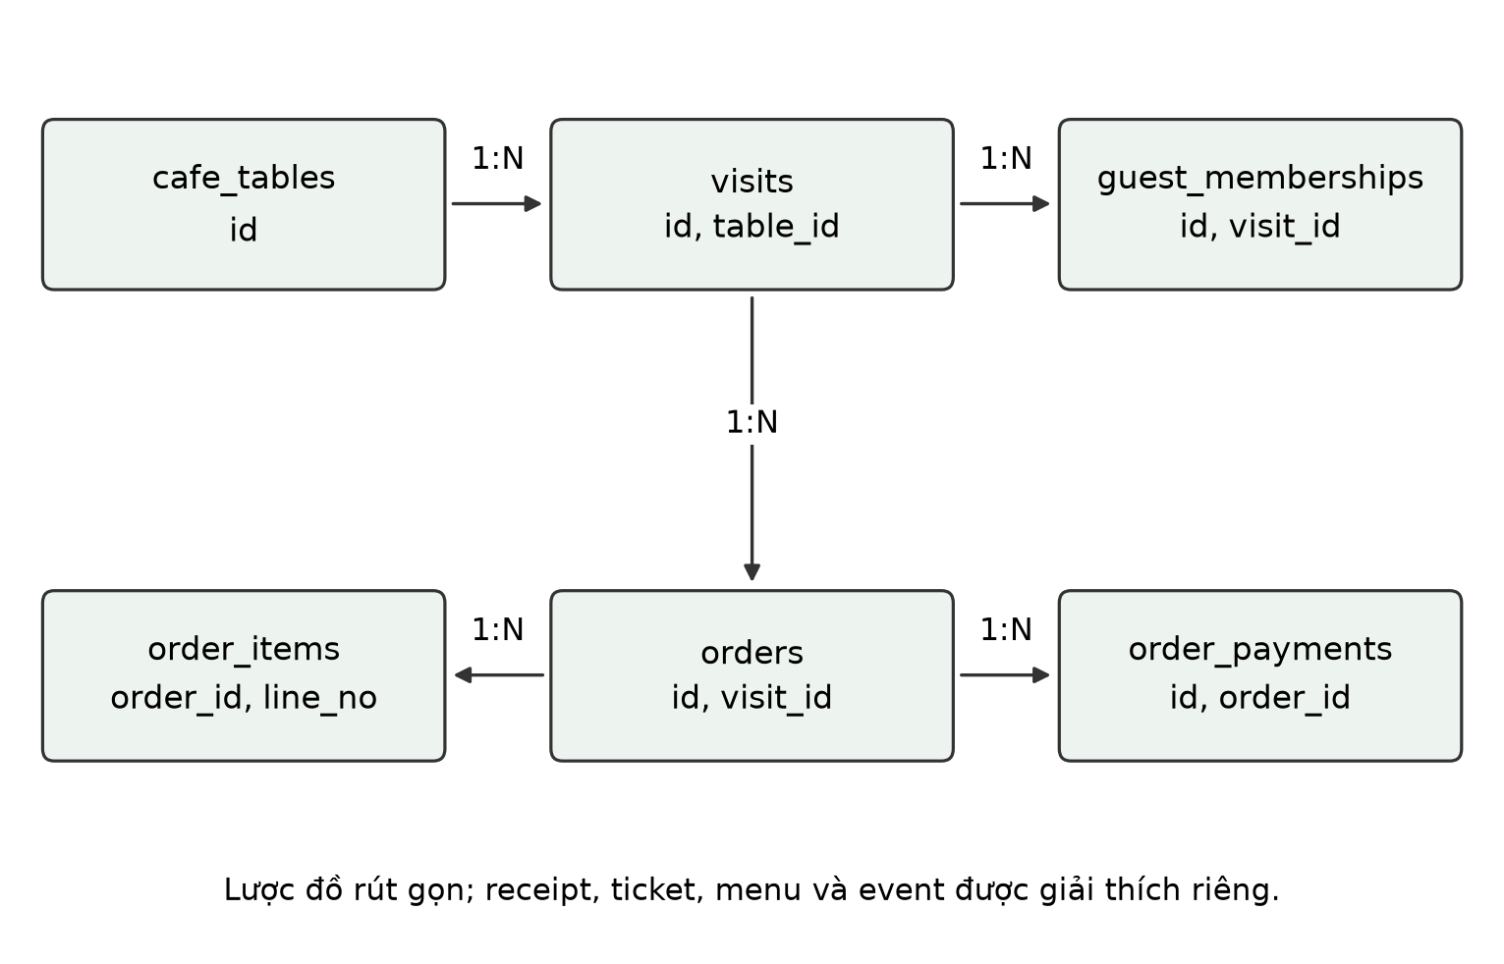
Hình 5. Quan hệ giữa bàn, phiên khách, đơn và giao dịch thanh toán
Bàn là nơi giao đồ; phiên và thành viên xác định quyền của khách. Đơn chứa các dòng món, còn thanh toán là nhóm dữ liệu riêng. SQLite kiểm khóa ngoại và Core kiểm điều kiện nghiệp vụ trước khi ghi (SQLite, không năm-a). Mất kết nối không làm xóa đơn đã nhận. Các giới hạn luồng, hàng đợi và phiên web là cấu hình bảo vệ tài nguyên, không được xem là công suất đã chứng minh.

6. THIẾT KẾ GIAO TIẾP MẠNG

6.1. Định dạng bản tin trên TCP
Mỗi frame gồm bốn byte đầu ghi độ dài nội dung theo thứ tự big-endian, tiếp theo là JSON mã hóa UTF-8. Độ dài hợp lệ từ 1-262144 byte. FrameCodec đọc đủ header, kiểm độ dài rồi đọc đủ body bằng readFully trước khi giải mã (Oracle, không năm). Nhờ đó, nhận thiếu dữ liệu trong một lần đọc hoặc nhận nối tiếp nhiều frame không làm lệch ranh giới bản tin.
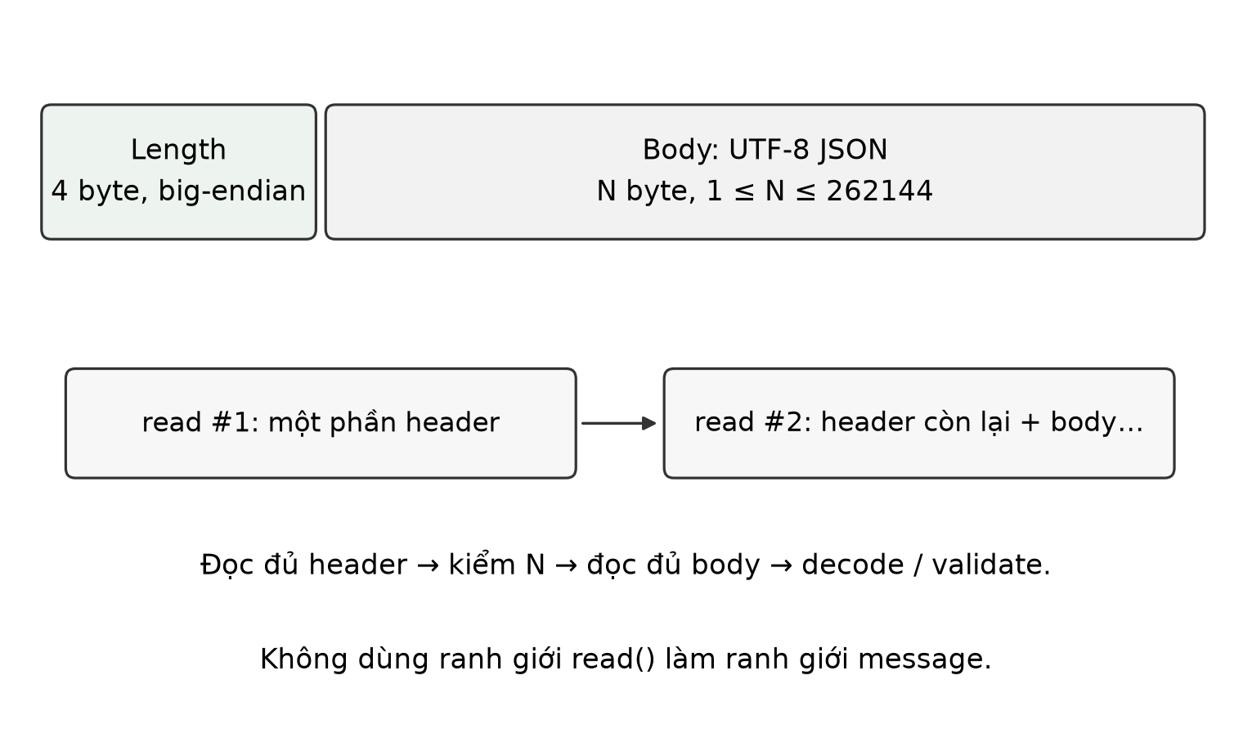
Hình 6. Đóng khung JSON bằng tiền tố độ dài trên luồng TCP
Bảng 4. Các trường chính trong bản tin ứng dụng
Trường | Vai trò | Ví dụ
version, kind | Kiểm phiên bản và phân biệt yêu cầu, phản hồi, sự kiện | REQUEST, RESPONSE, EVENT
requestId | Ghép phản hồi với yêu cầu; giữ cùng mã khi gửi lại cùng thao tác | demo-intent-001
action | Xác định thao tác hoặc loại cập nhật | PLACE_ORDER, STATE_UPDATED
data | Nội dung có cấu trúc của thao tác | Phiên, món và số lượng
ok, errorCode, message | Cho biết kết quả hoặc nguyên nhân bị từ chối | COMMAND_CONFLICT
Ví dụ yêu cầu đặt món và phản hồi tương ứng dưới đây dùng dữ liệu minh họa:
{"version":1,"kind":"REQUEST","requestId":"demo-intent-001",
"action":"PLACE_ORDER","ok":true,
"data":{"visitId":"demo-visit","items":[{"menuId":2,"quantity":1,
"expectedPurchaseVersion":1,"expectedPriceVnd":30000,"note":"Ít đá"}]}}
{"version":1,"kind":"RESPONSE","requestId":"demo-intent-001",
"action":"PLACE_ORDER","ok":true,
"data":{"orderId":42,"totalVnd":30000,"paymentRequired":true}}
Kết nối thành công không có nghĩa yêu cầu đã được xử lý thành công. Client phải đọc ok và nội dung phản hồi của đúng requestId. Lỗi giữ mã yêu cầu để Client biết thao tác nào bị từ chối; sự kiện cập nhật trạng thái có kind là EVENT. Ví dụ lỗi và sự kiện đầy đủ được giữ tại Phụ lục A.

6.2. Vòng đời kết nối và ghép phản hồi
Sau khi Browser đăng nhập hoặc gia nhập bằng QR, Gateway giữ SessionBridge và kết nối TCP tương ứng. Các tab dùng chung một phiên có thể cùng dùng bridge đó. Kết nối được dùng lại để gửi lệnh, nhận phản hồi và nhận sự kiện từ Core, thay vì mở một socket mới cho mỗi nút bấm.
NetworkClient tạo yêu cầu, ghi frame vào socket và giữ thông tin yêu cầu đang chờ theo requestId. Luồng đọc nhận RESPONSE rồi hoàn tất đúng yêu cầu; nếu nhận STATE_UPDATED thì chuyển sang nhánh cập nhật trạng thái. Cách phân loại này giúp phản hồi của một lệnh không bị nhầm với sự kiện do Server chủ động gửi.
Browser chờ HTTP tối đa 8 giây; TCP Client chờ phản hồi lệnh tối đa 5 giây. Timeout hoặc lỗi đọc không chứng minh Server chưa lưu dữ liệu. Khi lỗi, hệ thống kết thúc kết nối cần dọn, báo trạng thái phù hợp và đối chiếu kết quả khi nối lại. Dữ liệu đã ghi trong DB không mất chỉ vì socket đóng.

6.3. Cập nhật thời gian thực và luồng gọi món
Core gửi sự kiện thay đổi qua TCP tới Gateway; Gateway đưa trạng thái tới các tab bằng WebSocket. Dữ liệu gửi về được lọc theo quyền: khách xem đơn của phiên mình, còn quầy xem phần cần điều phối. Client dùng revision để tránh áp dụng trạng thái cũ. Khi cập nhật đến dồn dập, các snapshot có thể được gộp để gửi trạng thái mới nhất; không phải mỗi biến đổi trung gian đều trở thành một thông báo riêng.
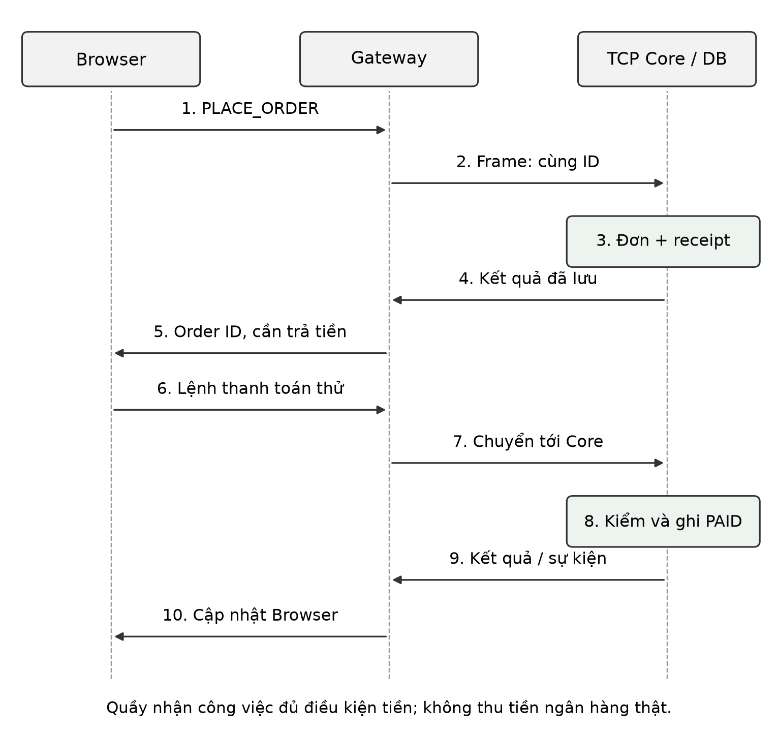
Hình 7. Luồng đặt món, thanh toán thử và cập nhật trạng thái qua hai chặng mạng
PLACE_ORDER đi từ Browser qua Gateway và TCP Core. Core kiểm món, giá, quyền rồi lưu đơn và kết quả xử lý. Browser nhận orderId để mở giao dịch trả thử. Chỉ khi kết quả giả lập hợp lệ được xử lý, đơn mới PAID và quầy được pha chế; sau đó nhân viên cập nhật PREPARING, READY và SERVED. Phản hồi của lệnh và sự kiện trạng thái phối hợp để khách và quầy thấy đúng tiến độ.

6.4. Xử lý lỗi và bảo vệ truy cập
Bảng 5. Các tình huống lỗi mạng và cách xử lý
Tình huống | Cách xử lý tại hệ thống | Điều cần giữ đúng
Frame sai hoặc không đủ dữ liệu | Codec từ chối; kết nối lỗi được kết thúc | Không giải mã nhầm thành lệnh hợp lệ
Client nhận quá chậm | Giới hạn hàng đợi và đóng kết nối khi quá tải | Client chậm không giữ dữ liệu chờ vô hạn
Gateway không liên lạc được với Core | Trả lỗi dịch vụ và hiển thị tình trạng kết nối | Không báo đơn thành công khi chưa có kết quả
Mất phản hồi sau thao tác | Giữ mã yêu cầu và tra lại kết quả | Không tự tạo đơn mới để thử lại
Cookie, quyền hoặc phiên không hợp lệ | Từ chối truy cập hoặc thao tác | Không lộ dữ liệu hay dùng lệnh cũ cho khách mới
Menu hoặc trạng thái đã thay đổi | Đọc lại dữ liệu và yêu cầu khách xem lại khi cần | Không nhận giá cũ hoặc ghi đè thao tác khác
Gateway kiểm cookie, Origin và CSRF trước các thao tác thay đổi dữ liệu. Mật khẩu quản lý được băm kèm salt; cookie có HttpOnly, SameSite và Secure khi chạy public. Ảnh món đi theo đường HTTP riêng, không nhét vào frame TCP của lệnh gọi món. /api/health cho biết Gateway còn trả lời, còn /api/ready kiểm được đường TCP tới Core và DB. Hai phép kiểm giúp phân biệt website đang mở với dịch vụ thực sự sẵn sàng nhận yêu cầu.

7. TRIỂN KHAI VÀ CHỨC NĂNG HỆ THỐNG

7.1. Các module chính
Bảng 6. Module triển khai gắn với nhiệm vụ lập trình mạng
Module/class | Nhiệm vụ | Vai trò trong luồng xử lý
FrameCodec, Message | Đọc/ghi frame và định dạng bản tin | Tách đúng từng thông điệp từ TCP
NetworkClient | Socket, requestId, reader và khóa ghi | Gửi lệnh, chờ đúng phản hồi và nhận sự kiện
CafeServer | Chấp nhận kết nối, reader, writer và hàng đợi | Phục vụ nhiều Client và giới hạn tài nguyên
CafeService, Database | Kiểm nghiệp vụ, đồng bộ trạng thái, transaction | Giữ kết quả nhất quán giữa các Client
WebGateway, SessionBridge | API, WebSocket và phiên web | Nối website với TCP Core
QR, menu, đơn, tiền và hỗ trợ | Quyền phiên và các quy tắc của quán | Thực hiện chức năng trên cùng Core
Giao diện và nhật ký yêu cầu | Thao tác người dùng, giữ nháp và phục hồi | Hiển thị kết quả và xử lý khi thiếu phản hồi
Java được biên dịch với target 17; gói Windows có JRE 17 để chạy độc lập. React/TypeScript tạo giao diện; Jetty phục vụ HTTP/WebSocket; Gson xử lý JSON và SQLite JDBC truy cập dữ liệu. Phiên bản thư viện nằm trong pom.xml và package-lock.json. Các lựa chọn này cho phép nhóm tự triển khai giao tiếp TCP trong khi vẫn cung cấp website dùng được trên điện thoại (CafeLink, 2026c).

7.2. Chức năng dành cho khách
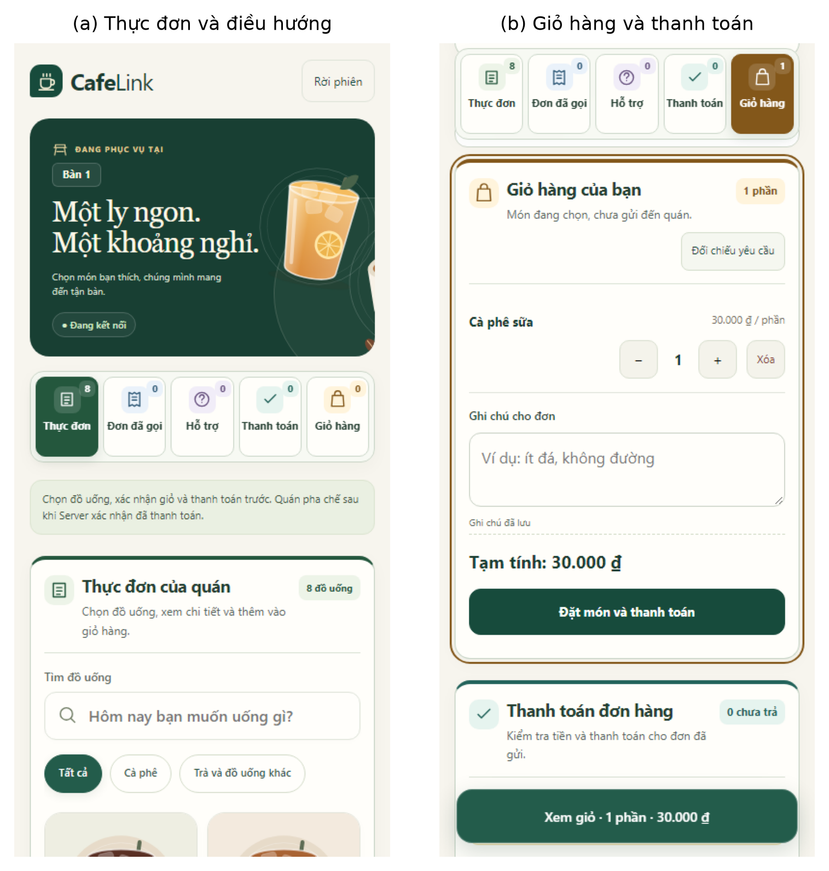
Hình 8. Giao diện khách: thực đơn, đơn đã gọi, hỗ trợ, thanh toán và giỏ hàng
Màn khách chia thành năm vùng rõ ràng. Thực đơn có ảnh và giá; giỏ cho phép đổi số lượng, thêm ghi chú hoặc bỏ món trước khi gửi. Sau đặt món, khách theo dõi đúng đơn của mình và thanh toán thử cho đơn đó. Vùng hỗ trợ hiển thị yêu cầu đang mở, cho phép cập nhật hoặc rút khi đủ điều kiện. Khi mất kết nối, thông báo chỉ rõ thao tác còn cần đối chiếu thay vì âm thầm gửi thêm đơn.

7.3. Chức năng dành cho quầy
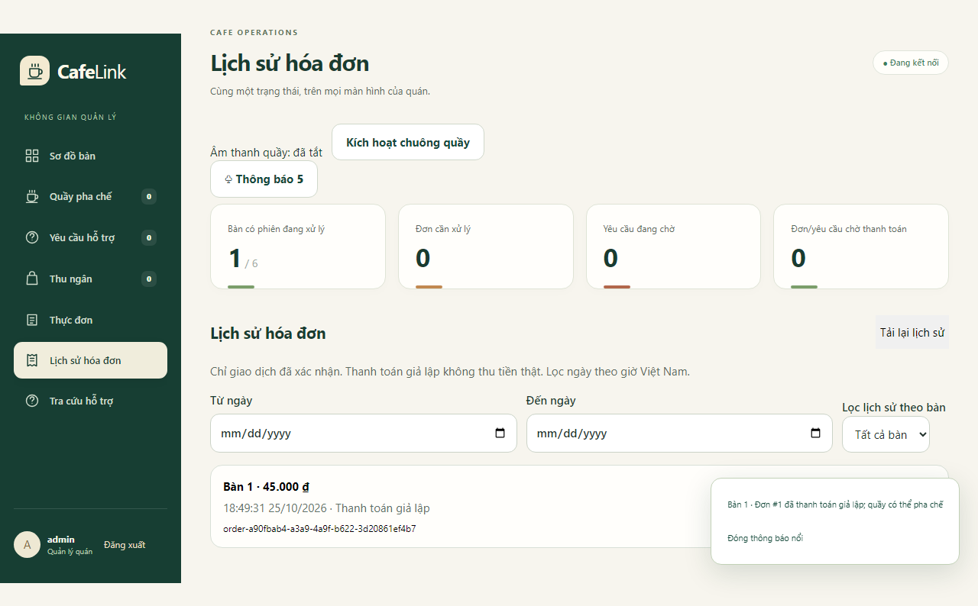
Hình 9. Giao diện quầy: bàn, pha chế, hỗ trợ, menu và lịch sử giao dịch
Quầy có thể mở nhận khách cho các bàn, tạm dừng nhận đơn mới, cập nhật món/ảnh và theo dõi hàng đợi. Đơn đã PAID được chuyển sang pha chế, sẵn sàng và giao đủ. Nhân viên nhận thông báo mới bằng dấu hiệu trên màn hình và chuông sau khi kích hoạt âm thanh. Lịch sử giúp tra lại đơn, tiền và lý do từ chối/hoàn giả lập.
Client giúp thao tác thuận tiện nhưng Core vẫn kiểm quyền và trạng thái. Hai lần bấm nhanh không được làm phát sinh hai giao dịch chờ cho cùng trường hợp đã có giao dịch phù hợp; hai khách cùng bàn không nhìn thấy đơn riêng của nhau. Các ảnh trong mục này được lấy từ ca kiểm giao diện của CafeLink; kết quả chức năng và mạng được tổng hợp ở mục 9.

8. THIẾT LẬP KIỂM THỬ VÀ THỰC NGHIỆM

8.1. Môi trường và phạm vi đánh giá
Việc đánh giá gồm ba phần: kiểm chức năng/nghiệp vụ, kiểm giao tiếp mạng và thực nghiệm phục hồi/chịu tải. Bản chốt V9.4/RC4 có kết quả kiểm tự động và gói chạy riêng. Số đo chính ở mục 9 lấy từ đợt kiểm lại ngày 30/10/2026 trên V9.4/RC3; chúng không được gọi là số đo mới của RC4. Các bảng cũ ngày 25/10 được giữ riêng tại Phụ lục C (CafeLink, 2026b, 2026c).
Bảng 7. Môi trường thực nghiệm ngày 30/10
Thành phần | Môi trường ghi nhận
OS / CPU | Microsoft Windows NT 10.0.26200.0; 12th Gen Intel(R) Core(TM) i7-12700H
RAM / bộ xử lý logic | 16.907.980.800 byte; 20 luồng logic
Java / Node / Python | JDK 24.0.2, target 17; v22.20.0; Python 3.13.6
Mạng đo | Browser, Gateway, TCP Core, SQLite cùng máy qua loopback
Dữ liệu | Sáu bàn, tám món mẫu; phiên riêng; thanh toán giả lập
Trong phép đo, Browser, Gateway, Core và SQLite cùng chạy trên một máy qua loopback. Dữ liệu gồm sáu bàn, tám món mẫu và các phiên khách độc lập; thanh toán dùng LOCAL_SIMULATOR. Nhóm cũng đã hoàn tất kiểm thao tác thực tế của luồng khách và quầy. Phần này xác nhận các thao tác đã kiểm; số đo độ trễ và tải vẫn lấy từ bộ thực nghiệm có kiểm soát.

8.2. Kịch bản chức năng và lỗi mạng
Các ca chức năng đi từ gia nhập QR, chọn món, gửi đơn, trả thử tới pha chế/giao và hỗ trợ. Những nhánh sai quyền, đổi giá, gửi lặp và chuyển trạng thái không hợp lệ được kiểm cùng luồng thành công. Ở lớp mạng, nhóm kiểm đọc thiếu/nối nhiều frame, frame sai, nhiều TCP Client, nhận cập nhật chủ động, Client chậm và ngắt/kết nối lại.
Thực nghiệm phục hồi dùng ba chính sách: R0 gửi lại yêu cầu chưa rõ kết quả; R1 tra kết quả rồi chờ khách nếu Server chưa nhận; R2 tra kết quả rồi quyết định theo loại yêu cầu. Cả ba giữ chung chống trùng và kiểm quyền/phiên. Tám kịch bản được chạy với ba chính sách, lặp năm lần, tổng cộng 120 ca. Lỗi được tạo trước khi chuyển lệnh hoặc sau khi Core đã lưu nhưng phản hồi bị chặn. Đây là ranh giới lỗi ở ứng dụng, không phải phép đo mất gói TCP.

8.3. Tải và các chỉ số sử dụng
Phép thử tải dùng 1, 5, 10 và 14 khách giả lập, ba lượt tại mỗi mức. Mỗi lượt làm nóng 3 giây rồi đo 15 giây. Mỗi khách được lên lịch một lượt công việc mỗi giây, gồm đặt món rồi thanh toán thử. Mức phát này dùng để tạo tải có kiểm soát, không mô tả tần suất mua của khách thật.
Bảng 8. Chỉ số dùng để đánh giá CafeLink
Chỉ số | Cách hiểu trong báo cáo
Kết quả chức năng | Thao tác có tạo đúng dữ liệu, quyền và trạng thái mong đợi không
p95 phản hồi đặt món | Phân vị 95% thời gian từ đầu thao tác đến khi Client nhận và lưu kết quả đặt món; chưa gồm thanh toán
Thông lượng | Số lượt đặt món - trả thử hoàn tất chia cho thời gian đo thực tế
Lỗi và lượt chưa phát | Lỗi của công việc đã gửi được tách với lượt bộ phát chưa kịp gửi theo lịch
Kết quả phục hồi | Đơn tạo thêm, lời gọi ngoài nhu cầu quy định, số lần chờ khách và thời gian đối chiếu
p95 được tính trên mẫu hợp lệ của từng lượt, không lấy trung bình ba p95 rồi gọi là p95 chung. Thời gian phục hồi chỉ gồm đối chiếu tự động, không gồm khách cân nhắc. Công cụ đọc DB để kiểm số đơn, tiền, yêu cầu hỗ trợ và kết quả xử lý sau ca; log thành công hoặc HTTP 200 chưa đủ để kết luận dữ liệu đúng. Chi tiết chạy lại và các bảng từng lượt nằm ở Phụ lục A-C.

9. KẾT QUẢ KIỂM THỬ VÀ ĐÁNH GIÁ

9.1. Kết quả các chức năng chính
Bảng 9. Kết quả kiểm chức năng của hệ thống
Nhóm chức năng | Kết quả đã kiểm | Đánh giá
QR và phiên khách | Vào đúng bàn; hai khách cùng bàn có đơn riêng; phiên cũ không được dùng cho khách mới | Đạt trong ca kiểm
Thực đơn và giỏ hàng | Hiển thị ảnh/giá, sửa số lượng và ghi chú; đổi giá hoặc ngừng bán được kiểm trước đặt món | Đạt trong ca kiểm
Đặt món và trả trước | Đơn và tiền đúng; gửi lặp cùng thao tác không tạo thêm; quầy chỉ pha chế khi PAID | Đạt trong ca kiểm
Điều phối tại quầy | Nhận việc, pha chế, giao đồ và lịch sử theo trạng thái hợp lệ | Đạt trong ca kiểm
Hỗ trợ và thông báo | Yêu cầu đang mở được quản lý theo loại; bổ sung/rút đúng quyền; có cập nhật và cảnh báo trên giao diện | Đạt trong ca kiểm
Mất kết nối và trở lại | Giữ dữ liệu đã nhận, đối chiếu kết quả; yêu cầu cần khách quyết định không tự tạo đơn mới | Đạt trong ca kiểm
Kiểm cuối RC4 đạt 164 test Java, 71 test Chromium, 20 test trên mỗi engine Firefox/WebKit, 23 nhóm kiểm gói và 8 kiểm public HTTPS/WSS. Kiểm thao tác khách - quầy cũng đã hoàn tất. Các con số này ghi nhận những ca đã thực hiện, không phải tỷ lệ bao phủ toàn bộ phần mềm (CafeLink, 2026c). Ảnh ở mục 7 minh họa giao diện tương ứng, nên mục này không lặp lại toàn bộ màn hình.

9.2. Kết quả giao tiếp Client/Server
Bảng 10. Kết quả kiểm các cơ chế lập trình mạng
Nội dung | Kết quả quan sát trong ca kiểm
Tách frame TCP | Đọc đúng dữ liệu Unicode, frame bị chia nhỏ và nhiều frame nối tiếp; chặn độ dài không hợp lệ
Nhiều kết nối | Test 12 TCP Client đồng thời tạo các đơn độc lập, số đơn và tổng tiền khớp
Ghép phản hồi và chống lặp | Phản hồi được ghép theo requestId; các bản sao cùng mã giữ một kết quả bền
Cập nhật chủ động | Thay đổi từ Core được nhận qua TCP và tới các tab qua WebSocket; dữ liệu theo quyền
Client chậm hoặc vượt giới hạn | Kết nối bị giới hạn/ngắt theo điều kiện; Client hợp lệ khác vẫn tiếp tục
Ngắt kết nối hoặc lỗi ghi dữ liệu | Báo lỗi, rollback khi cần và giữ kết quả đã lưu để đọc lại sau khi nối
Các ca trên kiểm trực tiếp socket, giao thức ứng dụng, xử lý đồng thời và phối hợp giữa Core với website. Test 12 TCP Client thuộc lớp giao tiếp, còn thực nghiệm 14 khách ở mục 9.3 là một workload khác. Hai kết quả không được ghép thành cam kết công suất tối đa hoặc số điện thoại thực tế.

9.3. Kết quả khi tăng số khách đồng thời
Bảng 11. Kết quả tải ngày 30/10; mỗi mức gồm ba lượt đo
Khách đồng thời | p95 đặt món (ms) | Hoàn tất / dự kiến | Thông lượng (lượt/s) | Chưa phát | Lỗi flow
1 | 58,6-87,0 | 45 / 45 | 1,00-1,00 | 0 | 0
5 | 122,0-132,6 | 225 / 225 | 5,00-5,00 | 0 | 0
10 | 380,0-400,1 | 450 / 450 | 9,99-9,99 | 0 | 0
14 | 674,6-733,7 | 536 / 630 | 11,45-11,94 | 94 | 0
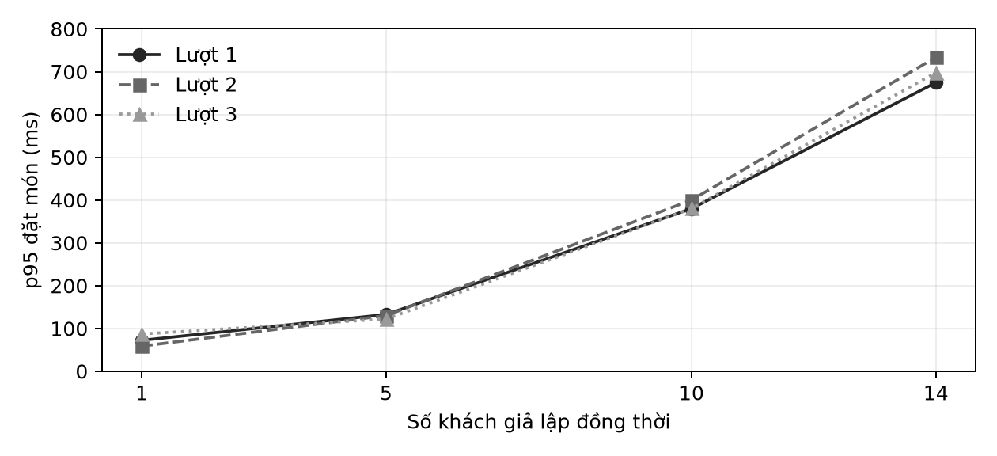
Hình 10. p95 phản hồi đặt món theo từng lượt đo ngày 30/10
Tổng cộng có 1.256/1.350 lượt dự kiến hoàn tất và không ghi lỗi flow hoặc HTTP ở các thao tác đã gửi. Các mức 1, 5 và 10 khách phát đủ nhịp. Ở mức 14 khách có 94 lượt chưa phát; p95 đặt món của ba lượt đo nằm trong khoảng 674,6-733,7 ms. Lượt chưa phát là công việc bộ phát chưa kịp gửi, không phải đơn Core đã nhận rồi bị mất.
Khi số khách tăng, thời gian phản hồi tăng và thông lượng ở mức 14 khách không đạt đủ nhịp phát dự kiến. Kết quả này cho thấy giới hạn trong cấu hình đã đo. Vì các thành phần cùng máy, số đo không chỉ riêng độ trễ mạng hoặc thời gian xử lý của database. Bảng từng lượt được giữ ở Phụ lục B để kiểm lại khoảng giá trị tổng hợp.

9.4. Kết quả so sánh phục hồi
Bảng 12. So sánh phục hồi ngày 30/10; mỗi chính sách có 40 ca
Chính sách | Đơn gửi trước xác nhận | Lời gọi ngoài nhu cầu | Chờ khách quyết định | p95 phục hồi (ms)
R0 - Gửi lại | 5 | 10 | 0 | 42,0
R1 - Chờ xác nhận | 0 | 5 | 15 | 35,6
R2 - Theo loại yêu cầu | 0 | 0 | 5 | 50,4
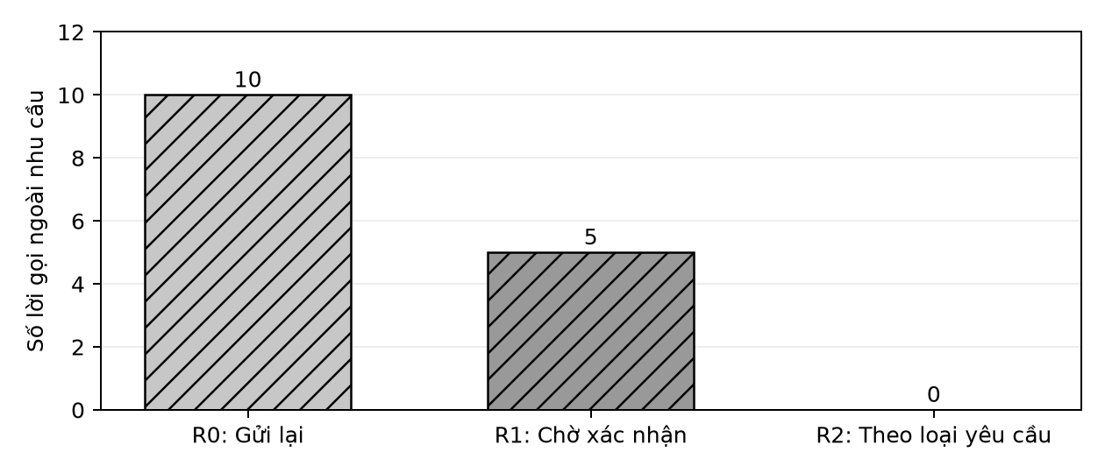
Hình 11. Số lời gọi được tạo khi kịch bản quy định nhu cầu đã hết
Mỗi chính sách có 40 ca. Cả ba cùng không tạo đơn trùng hoặc tác động sang phiên mới trong tập ca vì dùng chung chống trùng và kiểm phiên. R2 giảm lời gọi ngoài nhu cầu từ 10 hoặc 5 xuống 0; đồng thời chỉ giữ năm trường hợp cần khách quyết định thay vì 15 ở R1. Nhu cầu đã hết là điều kiện của kịch bản, không phải kết quả khảo sát khách hàng.
Phần lưu quyết định bỏ được kiểm ở cả hai thứ tự: bỏ được lưu trước thì lệnh muộn không tạo yêu cầu mới; Server nhận trước thì kết quả đã nhận được giữ nguyên. Đây là điểm phân biệt xử lý đúng với chỉ cố giảm số ticket. p95 đối chiếu của R2 là 50,4 ms, cao hơn 35,6 ms của R1 trong đợt này; lợi ích được quan sát nằm ở quyết định xử lý yêu cầu, không phải phục hồi nhanh hơn. Ma trận từng kịch bản được chuyển xuống phụ lục để giữ phần kết quả chính dễ đọc.

10. THẢO LUẬN
Kết quả chức năng và giao tiếp cho thấy luồng khách - quầy đã hoạt động trong phạm vi đề tài. Việc đặt kiểm quyền, tiền và trạng thái ở Core giúp các Client dùng cùng quy tắc. HTTP phục vụ thao tác trên website; TCP nối Gateway với Core; WebSocket đưa trạng thái mới về màn hình. Mỗi cơ chế giải quyết một phần của luồng sử dụng, thay vì chỉ thêm giao diện lên database.
Tách reader, phần xử lý trạng thái và writer giúp hệ thống phục vụ nhiều kết nối mà không phải chờ một Client nhận chậm. Tuy nhiên, cập nhật nghiệp vụ vẫn đi qua phần đồng bộ và SQLite. Thực nghiệm tải ghi nhận độ trễ tăng và lượt chưa phát ở mức cao nhất; nó chưa tách riêng phần chờ của Browser, Gateway, Core hay DB. Vì vậy, lựa chọn tối ưu cần dựa trên phép đo từng phần, không thể chỉ nhìn p95 rồi kết luận TCP là nơi gây chậm.
Phục hồi theo loại yêu cầu giúp tránh gửi lại lời gọi cũ theo giả định kịch bản, trong khi vẫn giữ quyền xác nhận mua hàng của khách. Đổi lại, hệ thống cần tra kết quả và lưu thêm thông tin. Nếu quán muốn khách xem lại mọi yêu cầu chưa nhận, chính sách chờ xác nhận có thể phù hợp hơn. Hai contribution không thay thế cơ chế chống trùng hoặc kiểm quyền dùng chung, mà bổ sung cách ra quyết định sau khi nối lại.

11. ĐÓNG GÓP KỸ THUẬT
Bảng 13. Đóng góp và bằng chứng của CafeLink
Nội dung | Phần nhóm thực hiện | Bằng chứng chính
C1 - Phục hồi theo loại yêu cầu | Tra kết quả đã lưu, giữ xác nhận cho đơn chưa nhận, bỏ lời gọi ngắn hạn cũ theo chính sách | So sánh ba chính sách: lời gọi ngoài nhu cầu 10/5/0, yêu cầu chờ 0/15/5
C2 - Lưu quyết định bỏ theo phiên | Ghi quyết định tại Core, gắn đúng người/phiên; xử lý cả bỏ trước và nhận trước | Ca lệnh đến muộn, kết quả DB và kiểm phiên cũ
Nhóm cũng đã tích hợp website QR, giao thức TCP có framing, xử lý nhiều kết nối, đẩy trạng thái và nghiệp vụ trả trước vào một hệ thống có thể demo. Đây là phần triển khai gắn trực tiếp với môn học. Hai contribution là cách áp dụng các kỹ thuật đã biết vào bài toán CafeLink và đánh giá bằng đối chứng; báo cáo không nhận là thuật toán truyền tin hoặc giao dịch phân tán mới.

12. HẠN CHẾ
Thực nghiệm dùng một máy, loopback, dữ liệu mẫu nhỏ và cửa sổ đo ngắn. Kết quả thao tác thực tế bổ sung kiểm chức năng nhưng không đại diện cho mọi thiết bị hoặc vận hành tại quán trong thời gian dài. QR có thể được chia sẻ; mất cookie hoặc xóa dữ liệu Browser có thể làm mất quyền cũ. Những yếu tố này giới hạn điều kiện áp dụng của kết quả.
Thanh toán là giả lập và phục vụ theo toàn đơn. Cổng thanh toán, đối soát ngân hàng, giao/hoàn từng phần và khôi phục sau hỏng thiết bị lưu trữ thuộc phần mở rộng. Các giới hạn tài nguyên cấu hình và những ca đã đạt không phải cam kết không còn lỗi hoặc bảo đảm mức phục vụ thương mại.

13. HƯỚNG PHÁT TRIỂN
Hướng mở rộng phù hợp là đo riêng thời gian xử lý và chờ tại từng thành phần, thử workload dài hơn và qua nhiều mạng. Số đo đó giúp chọn phần cần tối ưu hàng đợi hoặc truy cập DB. Nếu triển khai lâu dài, hệ thống cần địa chỉ web ổn định, sao lưu/khôi phục dữ liệu và theo dõi dịch vụ.
Về nghiệp vụ, có thể tích hợp thanh toán thật với xác nhận tại Server và đối soát, hoặc hỗ trợ giao/hoàn một phần đơn. Các nội dung này mở rộng phạm vi từ bản đã hoàn tất, không phải điều kiện để luồng gọi món giả lập hiện tại hoạt động.

14. KẾT LUẬN
CafeLink đã hoàn thành hệ thống gọi món QR và điều phối tại quầy theo mô hình Client/Server. Browser, Gateway, TCP Core và SQLite phối hợp trong luồng đặt món, trả trước giả lập, pha chế/giao và hỗ trợ. Đề tài thể hiện các nội dung của Lập trình mạng qua framing TCP, ghép phản hồi, nhiều kết nối, đồng bộ trạng thái, cập nhật chủ động và xử lý lỗi.
Các kiểm chức năng và mạng xác nhận những hành vi đã triển khai. Thực nghiệm phục hồi ghi số lời gọi ngoài nhu cầu 10/5/0 giữa ba chính sách; thực nghiệm tải cho thấy độ trễ tăng và có 94 lượt chưa phát ở mức 14 khách. Hai phần cải tiến giúp xử lý quyết định sau mất phản hồi và ngăn yêu cầu cũ tác động sai phiên. Kết quả được giới hạn trong cấu hình, workload và các ca đã nêu.

15. TÀI LIỆU THAM KHẢO
CafeLink. (2026a). Publish CafeLink V9.3 source, final report and validation evidence [GitHub Actions, run 40206552643, commit e059123; Success được đối chiếu 28/10/2026]. Bản ghi CI.
CafeLink. (2026b). Source CafeLink V9.3 [Mã nguồn; các module protocol, server, web và thực nghiệm, commit e059123]. Phiên bản mã được lưu. Nguồn và dữ liệu đo được định danh bằng manifest; ngày biên tập báo cáo không phải ngày chạy thí nghiệm.
CafeLink. (2026c). Hồ sơ hoàn thành V9.4/RC4: kiểm thử tự động, gói chạy và thực nghiệm kiểm lại ngày 30/10/2026 [Source và bằng chứng tại checkpoint/v9.4-before-features-20261030]. Kiểm thử bản chốt;Thực nghiệm kiểm lại.
Cloudflare. (không năm). Quick Tunnels. Truy cập 28/10/2026 từ tài liệu chính thức.
Eddy, W. (Ed.). (2022). Transmission Control Protocol (RFC 9293). IETF. Bản RFC.
Fette, I., & Melnikov, A. (2011). The WebSocket Protocol (RFC 6455). IETF. Bản RFC.
Fielding, R., Nottingham, M., & Reschke, J. (Eds.). (2022). HTTP Semantics (RFC 9110). IETF. Bản RFC.
Oracle. (không năm). Java SE 17: DataInputStream, readFully. Truy cập 28/10/2026 từ API chính thức.
SQLite. (không năm-a). Foreign Key Support. Truy cập 28/10/2026 từ tài liệu chính thức.
SQLite. (không năm-b). Transaction; Write-Ahead Logging. Truy cập 28/10/2026 từ transaction và WAL.
Square. (không năm-a). CreateOrderRequest [Square API Reference]. Truy cập 28/10/2026 từ đối tượng request.
Square. (không năm-b). Idempotency. Truy cập 28/10/2026 từ tài liệu chính thức.
Square. (không năm-c). Process offline payments. Truy cập 28/10/2026 từ hướng dẫn POS chính thức.
Tài liệu học phần Lập trình mạng. (2026). Bộ yêu cầu do giảng viên cung cấp: Instruction, Topics, README, SPECIFICATION và Submission. SPECIFICATION là mẫu đề tài IoT khác; quy trình nộp đối chiếu Submission.
W3C. (2025a, 13 tháng 8). Indexed Database API 3.0 [Working Draft]. Đặc tả.
W3C. (2025b, 24 tháng 9). Web Locks API [Working Draft]. Đặc tả.

16. PHỤ LỤC

A. Chi tiết giao thức và phục hồi
Hai ví dụ dưới giữ cấu trúc phản hồi lỗi và sự kiện trong source. Mã và dữ liệu là minh họa, không phải log đo:
{"version":1,"kind":"RESPONSE","requestId":"demo-intent-001",
"action":"PLACE_ORDER","ok":false,"errorCode":"COMMAND_CONFLICT",
"message":"Mã yêu cầu đã dùng cho nội dung khác.","data":{}}
{"version":1,"kind":"EVENT","action":"STATE_UPDATED","ok":true,
"data":{"revision":7,"menu":[],"tables":[],"orders":[],"tickets":[],
"checkouts":[],"resolutions":[],"storeAcceptingOrders":true}}
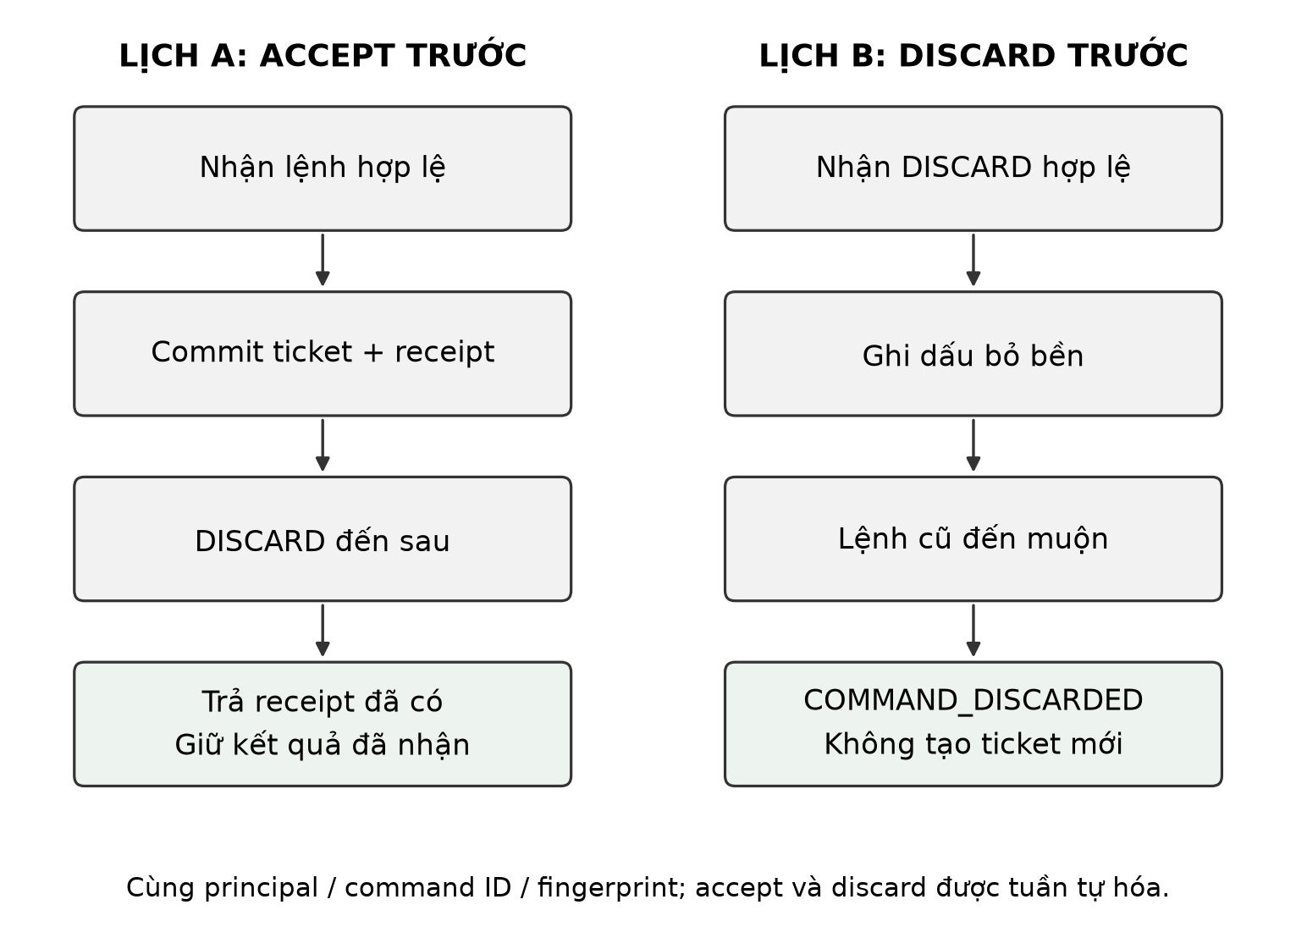
Hình 12. Hai thứ tự nhận lệnh và lưu quyết định bỏ cho cùng yêu cầu
Nếu Server nhận trước, quyết định bỏ trả lại kết quả đã có; nếu bỏ được lưu trước, lệnh đến muộn không tạo công việc. Bỏ thao tác rút hỗ trợ chưa nhận không có nghĩa hủy yêu cầu hỗ trợ gốc; mã lệnh và nội dung vẫn được giữ để đối chiếu. Nhật ký phân biệt yêu cầu chưa rõ kết quả, chờ khách quyết định, đã nhận, đã bỏ, bị từ chối hoặc cần kiểm thêm quyền/nội dung.
Bảng 14. Tám kịch bản phục hồi và điều kiện đối chiếu
Kịch bản | Ranh giới lỗi/lịch | Oracle
NORMAL_ORDER | Không lỗi | Một đơn đúng
LOST_ORDER_ACK | Forward thành công, bỏ response sau commit | Một đơn, lấy receipt cũ
UNACCEPTED_ORDER | Abort trước forward | R0 tự gửi; R1/R2 chưa đặt trước xác nhận
UNACCEPTED_SERVICE | Chưa nhận, quy định nhu cầu đã hết | Đếm ticket ngoài nhu cầu đã quy định
LOST_SERVICE_ACK_HANDLED | Đã nhận, mất response, quầy xử lý | Một ticket đã xử lý, không sinh lại
VISIT_ENDED | Lượt cũ đóng, khách khác quét cùng QR | Không tác dụng sang visit mới
DISCARD_WINS_LATE_SERVICE | Đối chiếu/bỏ trước khi giao lệnh cũ | R2 có barrier, lệnh cũ không tạo ticket
ACCEPT_WINS_LATE_SERVICE | Accept/xử lý trước đối chiếu | Không discard ngược kết quả đã nhận
Nhóm đọc DB sau ca để kiểm đơn, ticket và kết quả xử lý. Lỗi được tạo một lần tại ranh giới trước chuyển lệnh hoặc sau lưu dữ liệu; hai ca lệnh muộn chủ động sắp thứ tự nhận/bỏ. Các giới hạn này giúp giải thích ca kiểm, không tạo kết luận bao quát mọi thứ tự thực thi hoặc lỗi vật lý.

B. Kết quả từng lượt đo ngày 30/10
Bảng 15. Kết quả 12 lượt tải V9.4/RC3 ngày 30/10
Khách | Lượt | Hoàn tất | p95 (ms) | Chưa phát | Lượt/s
1 | 1 | 15 | 72,2 | 0 | 1,00
5 | 1 | 75 | 132,6 | 0 | 5,00
10 | 1 | 150 | 380,0 | 0 | 9,99
14 | 1 | 178 | 674,6 | 32 | 11,75
1 | 2 | 15 | 58,6 | 0 | 1,00
5 | 2 | 75 | 130,1 | 0 | 5,00
10 | 2 | 150 | 400,1 | 0 | 9,99
14 | 2 | 183 | 733,7 | 27 | 11,94
1 | 3 | 15 | 87,0 | 0 | 1,00
5 | 3 | 75 | 122,0 | 0 | 5,00
10 | 3 | 150 | 380,3 | 0 | 9,99
14 | 3 | 175 | 697,9 | 35 | 11,45
p95 là phân vị nearest-rank trên mẫu hợp lệ, lấy vị trí ceil(0,95 × n) sau khi sắp tăng dần. Thông lượng lấy số lượt hoàn tất chia cho thời gian đo thực tế. Dữ liệu làm nóng được giữ trong DB nhưng không tính vào cửa sổ độ trễ/thông lượng. Mẫu HTTP, lượt công việc, slot và đơn gồm làm nóng có mẫu số khác nhau; báo cáo không quy đổi chúng thành nhau.

C. Kết quả đối chiếu của đợt ngày 25/10
Các bảng và hai hình dưới thuộc V9.3, run 20261025-final-r2, được giữ nguyên từ báo cáo trước. Đợt này có 120 ca phục hồi và 12 lượt tải; hoàn tất 1.348/1.350 lượt dự kiến, có hai lượt chưa phát. Đây là tập mẫu riêng, không ghép với số đo ngày 30/10 hoặc dùng chênh lệch hai đợt để kết luận hiệu quả của một sửa đổi cụ thể (CafeLink, 2026b).
Bảng 16. So sánh phục hồi V9.3 ngày 25/10, 40 ca mỗi chính sách
Chỉ số trong tập ca | R0 REPLAY_ALL | R1 REVIEW | R2 SEMANTIC
Đơn trùng | 0 | 0 | 0
Đơn tự gửi trước xác nhận | 5 | 0 | 0
Ticket khi giả định hết nhu cầu | 10 | 5 | 0
Tác dụng sai lượt | 0 | 0 | 0
Ý định chờ quyết định | 0 | 15 | 5
p50 đối chiếu, ms | 24,30 | 23,10 | 25,40
p95 đối chiếu, ms | 37,20 | 28,60 | 37,00
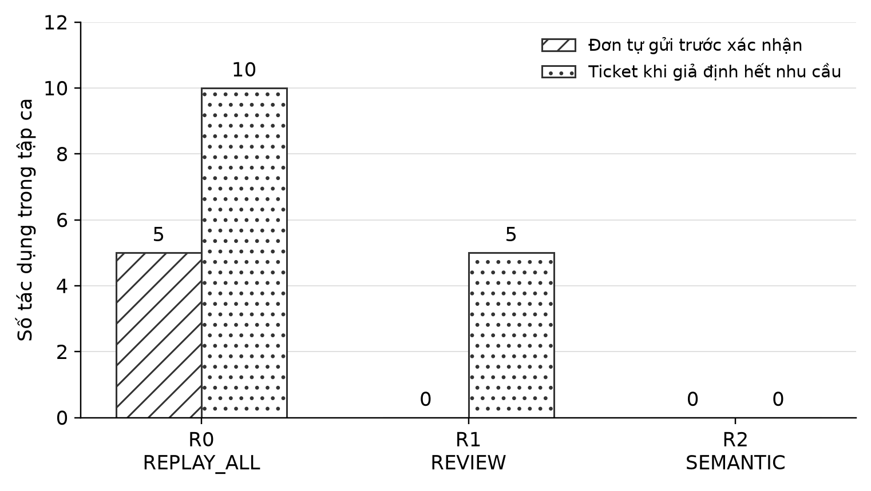
Hình 13. Lời gọi ngoài nhu cầu trong tập ca ngày 25/10
Bảng 17. Kết quả từng kịch bản V9.3 qua năm lần lặp mỗi chính sách
Kịch bản | R0: O/T/C | R1: O/T/C | R2: O/T/C
NORMAL_ORDER | 5/0/0 | 5/0/0 | 5/0/0
LOST_ORDER_ACK | 5/0/0 | 5/0/0 | 5/0/0
UNACCEPTED_ORDER | 5/0/0 | 0/0/5 | 0/0/5
UNACCEPTED_SERVICE | 0/5/0 | 0/0/5 | 0/0/0
LOST_SERVICE_ACK_HANDLED | 0/5/0 | 0/5/0 | 0/5/0
VISIT_ENDED | 0/0/0 | 0/0/0 | 0/0/0
DISCARD_WINS_LATE_SERVICE | 0/5/0 | 0/5/5 | 0/0/0
ACCEPT_WINS_LATE_SERVICE | 0/5/0 | 0/5/0 | 0/5/0
O/T/C lần lượt là số đơn, ticket và trường hợp cần khách xác nhận, cộng qua năm ca độc lập. Ở ca Server nhận trước, giữ ticket đã có là kết quả đúng; không diễn giải số ticket thấp hơn luôn tốt hơn.
Bảng 18. Kết quả 12 lượt tải V9.3 ngày 25/10
Guest | Lượt | Flow | p95 đặt món, ms | Slot lỡ | Flow/s
1 | 1 | 15 | 63,20 | 0 | 1,00
5 | 1 | 75 | 111,70 | 0 | 5,00
10 | 1 | 150 | 274,70 | 0 | 9,99
14 | 1 | 210 | 540,00 | 0 | 13,93
1 | 2 | 15 | 54,50 | 0 | 1,00
5 | 2 | 75 | 80,20 | 0 | 5,00
10 | 2 | 150 | 256,70 | 0 | 10,00
14 | 2 | 209 | 491,70 | 1 | 13,90
1 | 3 | 15 | 54,00 | 0 | 1,00
5 | 3 | 75 | 105,20 | 0 | 5,00
10 | 3 | 150 | 282,30 | 0 | 9,99
14 | 3 | 209 | 488,80 | 1 | 13,91
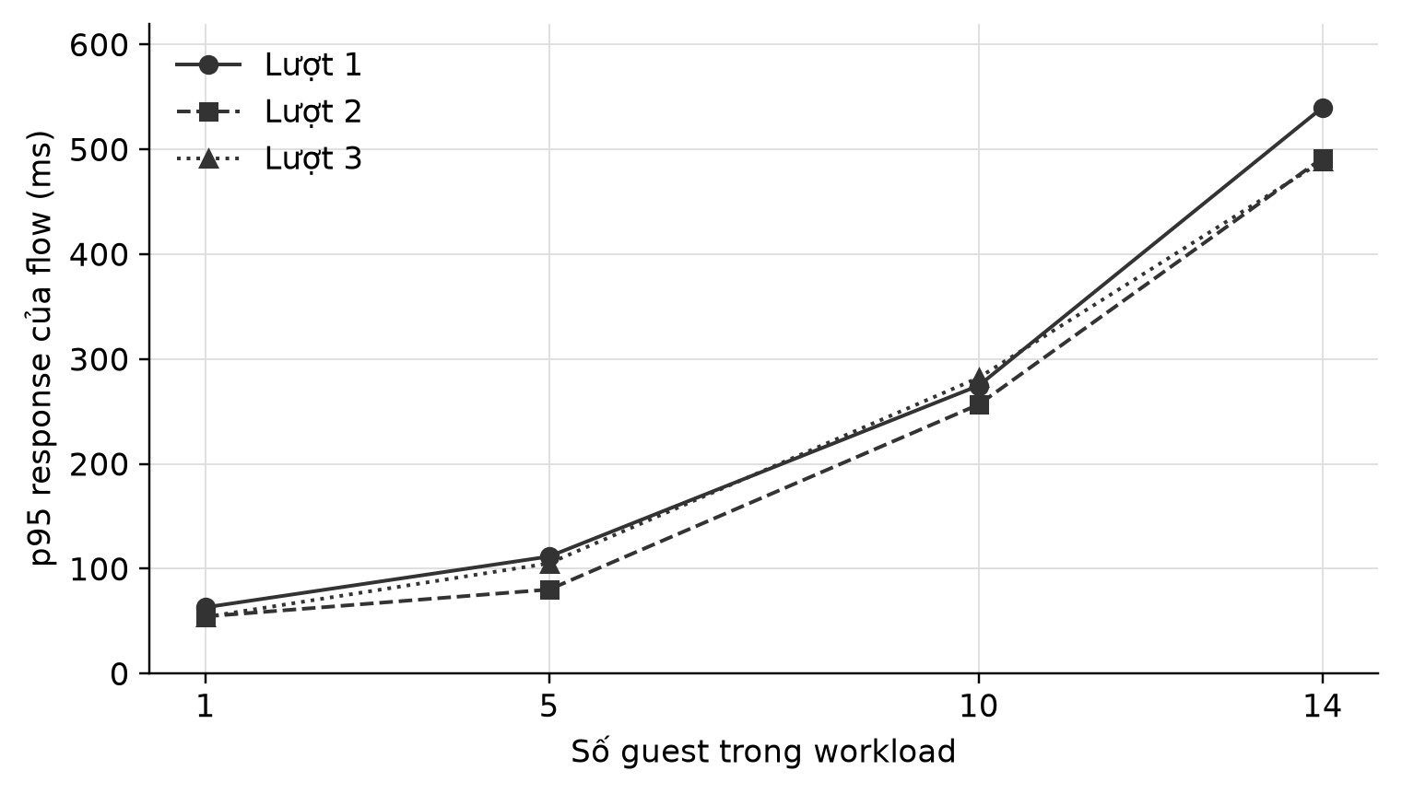
Hình 14. p95 đặt món từng lượt trong đợt V9.3 ngày 25/10

